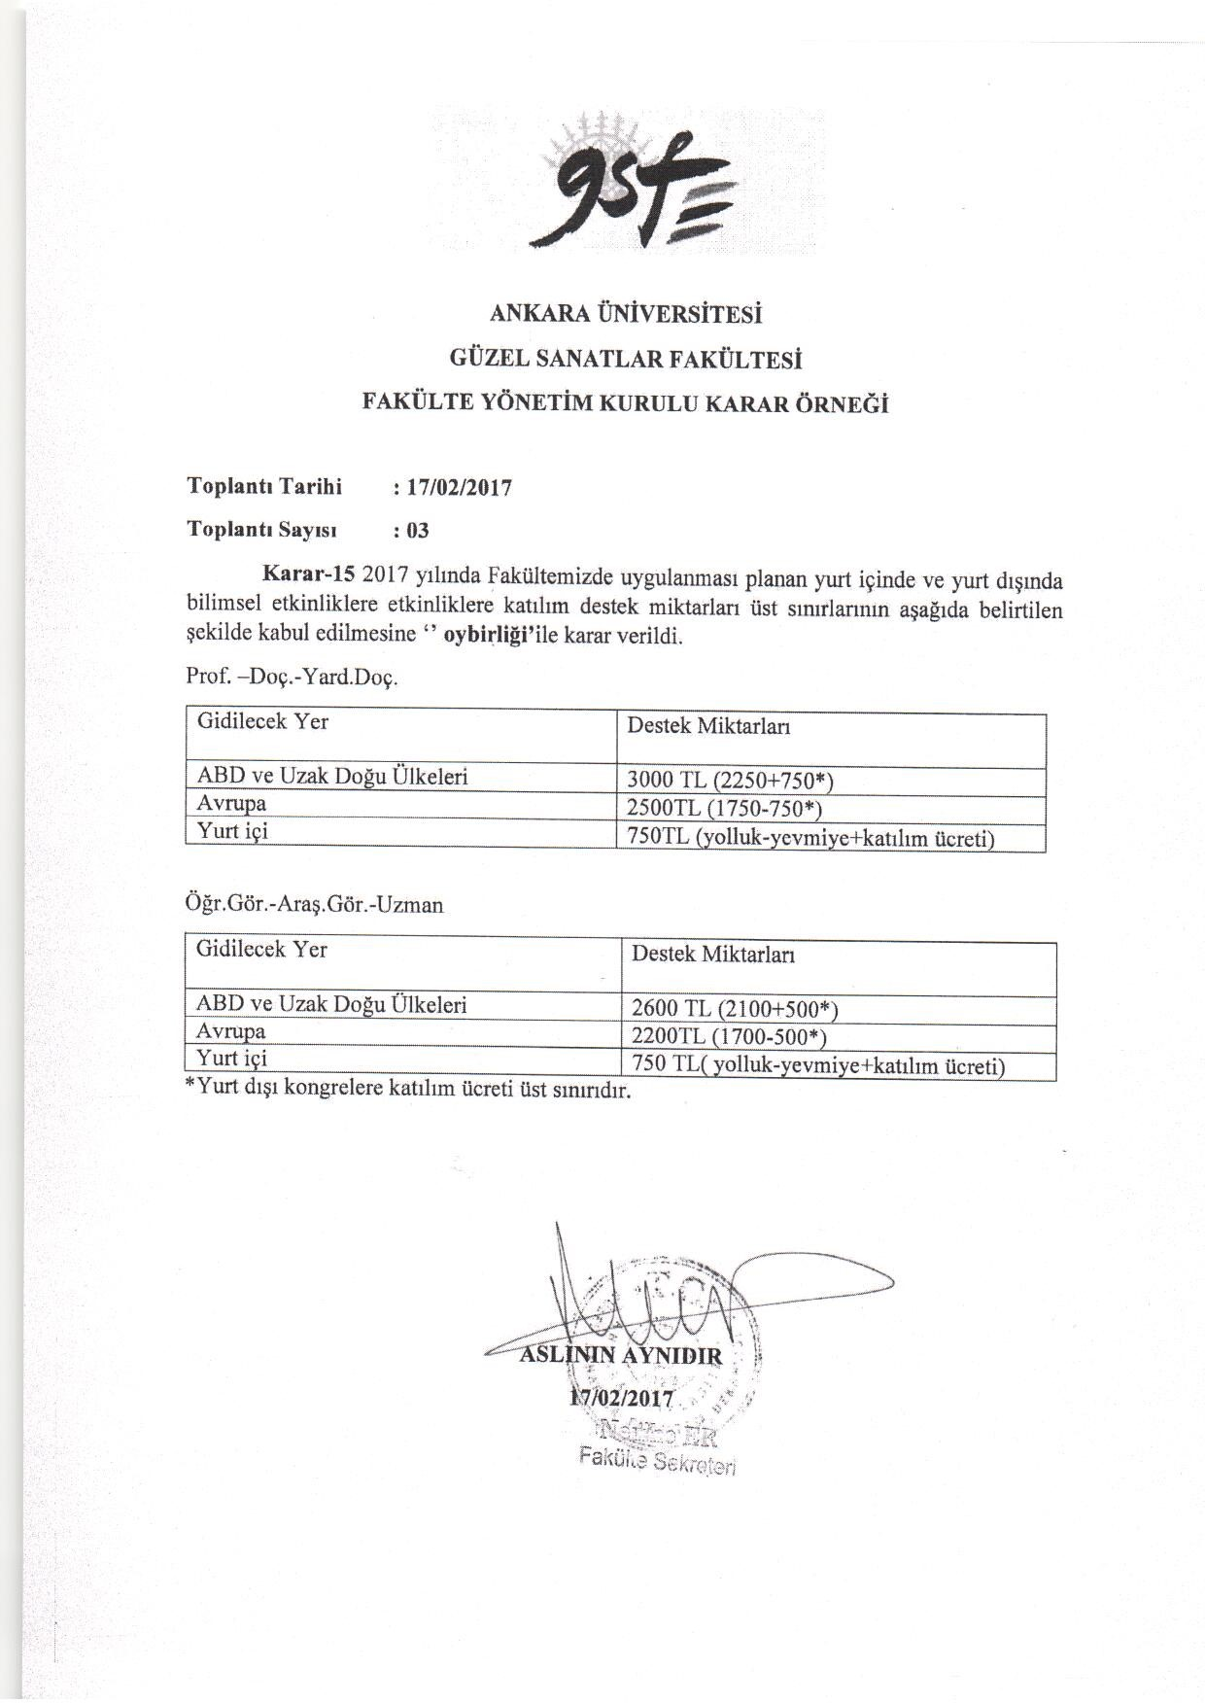

**EK-14**



**EK-14**

**EK-14**

**ANKARA ÜNİVERSİTESİ**

**GÜZEL SANATLAR FAKÜLTESİ**

**FAKÜLTE YÖNETİM KURULU KARAR ÖRNEĞİ**

**Toplantı Tarihi : 17/02/2017**

**Toplantı Sayısı : 03**

**Karar-16** 2017 yılında Fakültemizde uygulanması planlanan yurt içinde ve yurt dışında bilimsel etkinliklere katılım destek ilkelerinin aşağıda belirtilen şekilde kabul edilmesine “**oybirliği”** ile karar verildi.

**ANKARA ÜNİVERSİTESİ GÜZEL SANATLAR FAKÜLTESİ**

**YURT İÇİ VE YURT DIŞI BİLİMSEL ETKİNLİKLERE**

**KATILIMI DESTEKLEME İLKELERİ**

Ankara Üniversitesi Güzel Sanatlar Fakültesi Yönetim Kurulu, mevcut kısıtlı kaynakların daha iyi kullanılması amacıyla, yurt içinde ve yurt dışında bilimsel etkinliklere katılım desteği için aşağıdaki öncelikleri göz önünde bulundurmayı benimsemiştir:

1. Yurt dışı görevlendirmelerde, düzenleme kurulu ve bilim kurulu tanınmış bilim insanlarından oluşan, uluslararası geniş katılımla gerçekleşen, geleneksel hale gelmiş ve ayrıntılı hakem incelemesi olan kongreler tercih edilecektir.
2. Görevlendirmelerde poster, sözlü bildiri, davetli konuşmacı ya da sergi düzenleme kurulu üyesi olma şartı aranır.
3. Yurt içinde ve yurt dışında bilimsel etkinliklerde sunulacak bildiri birden fazla öğretim elemanı tarafından hazırlanmış ise sunum için **sadece bir öğretim elemanına maddi destek verilir.**
4. Öğretim elemanları yılda en fazla **1 (bir) kez yurt dışı** destekten faydalanabilir. Fakülte bütçesi elverdiği takdirde ikinci kez de faydalanabilir.
5. Bildiri ile katılmak koşuluyla yurt içi görevlendirmelerde sınır yoktur.
6. Yurt içinde bilimsel ve sanatsal etkinliklere **izleyici olarak** katılımlarda **yılda 1 (bir) kez** maddi destek verilir.
7. Bilimsel ve sanatsal etkinlik görevlendirmelerinde verilecek destek miktarları, her yıl Fakülte Yönetim Kurulu tarafından belirlenir.
8. Bu destek ilkeleri 17.02.2017 tarihinden itibaren uygulanır.

**ASLININ AYNIDIR**

**17/02/2017**